VEYSEL TİRYAKİ İMAM-HATİP ORTAOKULU

Okul Kılık Kıyafeti Belirleme Komisyonu Çalışma Tutanağı

DAYANAK:

a) - 26.11.2012 Tarihli ve 2012/3959 Sayılı Bakanlar Kurulu Kararı,
b) - 28.08.2013 Tarihli M.E. B 2013/24 Sayılı Genelge,
c) - 25.07.2013 Tarihli ve 28178 Sayılı Resmi Gazetede yayımlanan
"Milli Eğitim Bakanlığına Bağlı Okul Öğrencilerinin Kılık ve Kıyafetlerine Dair Yönetmeliğin değişik 3.Maddesinin 2.Fıkrası" gereği,

Millî Eğitim Bakanlığına Bağlı Okul Öğrencilerinin Kılık ve Kıyafetlerine Dair Yönetmelik ve Genelgeye göre okulumuzda kıyafet uygulamasının belirlenmesi amacıyla velilerimize ve öğrencilerimize yönelik uygulanan anketten okul kıyafeti uygulamasının değiştirilmesi yönünde karar çıkmıştır. Bu karara istinaden "Okul Kılık-Kıyafet Belirleme Komisyonu" toplanarak çalışmalarını sonuçlandırmıştır. Komisyon aşağıdaki şekilde kararlar almıştır. Buna göre;

ALINAN KARARLAR

1- 2024–2025 Eğitim-öğretim yılı 5. sınıfa kayıt yaptıran öğrencilerin aşağıda belirlenen yeni kıyafetle, diğer sınıflarda okuyan öğrencilerin ise önceki kıyafetleri ile okula devam edebilecekleri ancak istemeleri halinde diğer öğrencilerimizin de yeni kıyafetleri kullanabileceği,
2- Her kişi ve kuruluşa serbest rekabet ortamında fırsat eşitliği sağlamak amacıyla belirlenen kıyafetlerin okulun ilan panosu ile web sayfasında duyurulması,
3- Anlaşmalı mağazamız bulunmamakta olup kıyafetler örneğine uygun olmak kaydıyla istenilen mağazalardan temin edilebileceği,
4- Öğrenci kıyafet uygulamasının yaz ve kış olarak uygulanmasına,
Yaz uygulaması: 1 Mayıs–15 Ekim tarihleri arasında uygulanması
Kış uygulaması: 15 Ekim–1 Mayıs tarihleri arasında uygulanması
5- Kıyafetlerin yazlık, kışlık, renk ve modelleri aşağıdaki gibi belirlenmesine (EK-1) karar verilmiştir.

Üye Üye Üye Üye
İmran KARAKÖSE Selda EMİRCAN Aslı ÖZBEY İ.Yasir ÖZAFŞAR
Türkçe Öğretmeni Tek Taş Öğretmeni Müzik Öğretmeni Dkab Öğretmeni

Üye Üye Üye Üye
Cansu UTLİ İlyas UZUN M.Emin ERİKLİ Emre KAPLANER
Sosyal Bil. Öğrt. Rehber Öğrt. Öğrenci Meclis Baş. Okul Aile Bir. Baş.

UYGUNDUR
19/04/2024

Hacı YILDIRIM
Okul Müdürü
2024- 2025 EĞİTİM- ÖĞRETİM SEZONU İÇİN VEYSEL TİRYAKİ İMAM HATİP ORTAOKULU ÖĞRENCİ KIYAFETLERİ DETAYLARI AŞAĞIDA BELİRTİLMİŞTİR.

ÖĞRENCİLER:

KIŞ ERKEK ÖĞRENCİLER: Siyah-Yazısız-Fermuarsız Sweatshirt, Koyu renk düz kesim pantolon, göğüste okul arması bulunacak.

KIŞ KIZ ÖĞRENCİLER: Siyah-Yazısız-Fermuarsız Sweatshirt, Siyah kargo pantolon, göğüste okul arması bulunacak.

YAZ ERKEK ÖĞRENCİLER: Polo Yaka Siyah/Gri renk tişört, Koyu renk düz kesim pantolon, göğüste okul arması bulunacak.

YAZ KIZ ÖĞRENCİLER: Polo Yaka Siyah/Gri renk uzun kollu penye, Siyah kargo pantolon, göğüste okul arması bulunacak.

NOT-1: Öğrencilerimizin kılık-kıyafetlerinde herhangi bir yazı ve resim olmayacaktır.

NOT-2: Ayakkabı olarak su geçirmez kıyafet bütünlüğü oluşturan herhangi bir ayakkabı kullanılacaktır.

KILIK KIYAFET DEĞİŞİKLİĞİ ANKETİNDE ÇIKAN SONUÇLAR
SINIF | DEĞİŞİM İSTİYORUM | DEĞİŞİM İSTEMİYORUM
5A | 31 | 5
5B | 28 | 7
5C | 33 | 3
5D | 30 | 6
5E | 30 | 6
5F | 26 | 10
5G | 33 | 4
5H | 2 | 18
6A | 32 | 1
6B | 35 | 0
6C | 31 | 4
6D | 31 | 4
6E | 28 | 5
6F | 28 | 4
6G | 32 | 2
6H | 28 | 4
7A | 31 | 1
7B | 28 | 3
7C | 25 | 7
7D | 31 | 1
7E | 29 | 5
7F | 26 | 6
7G | 30 | 2
7H | 20 | 1
TOPLAM | 676 | 113
YÜZDE | %87,4 | %12,6

KIZ ÖĞRENCİ ÖRNEK OKUL KIYAFETİ

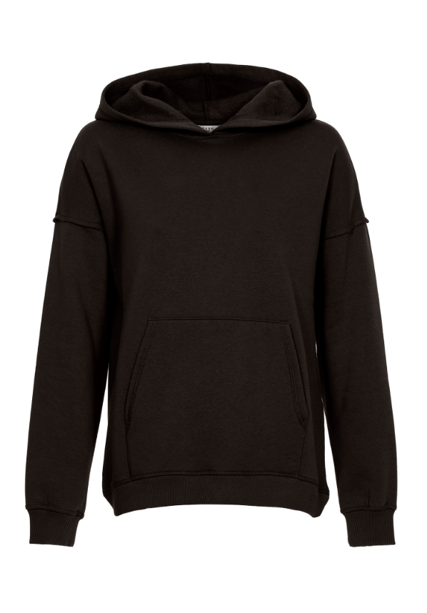
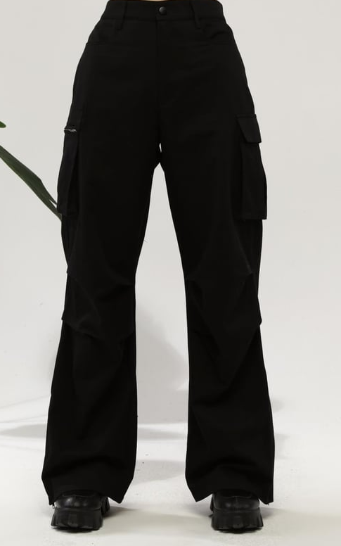

ERKEK ÖĞRENCİ ÖRNEK OKUL KIYAFETİ
